Приложение 1.

Программа форума Forum.Digital CONSTRUCTION 2021.*

№ | Время | Мероприятие
1. | 11:00 - 13:00 | Пленарное заседание:  Цифровизация строительства: шаг к  технологичности, комфорту, креативу и диджитализации.
2. | 13.00 -14.30 | Секция №1:  BuildTech Leader: лидеры цифровой трансофрмации строительной отрасли
3. | 11:00 - 13:00 | Секция №2:  Цифровые сервисы и платформы, как УТП для застройщика.
4. | 16:00 – 17:30 | Питч-сессия:  Презентация цифровых решения для строительной отрасли

Приложение 2.

Информационная справка о форумах по цифровизаци серии Forum.Digital.

Forum.Digital – серия цифровых отраслевых форумов в онлайн и оффлайн форматах, выступающих площадками для встречи отраслевых министерств и ведомств, корпораций, компаний отрасли и компаний- поставщиков цифровых решений, а также передовых цифровых стартапов в каждой отрасли, инвесторов и инвестиционных фондов.
В 2019 году Фондом развития цифровой экономики (далее – Фонд) было реализовано десять цифровых форумов в традиционном оффлайн формате серии Forum.Digital, собравших на своих площадках более чем 10 000 участников: представителей органов федеральной и региональной власти России, руководителей ведущих технологических компаний, технопарков, молодых предпринимателей, международных экспертов и инвесторов. Первый базовый цифровой форум – «Московский Цифровой Форум» был реализован при поддержке Министерства цифрового развития и массовых коммуникаций РФ в начале 2019 года, в апреле и мае 2019 года был проведен форум по цифровизации медицины при поддержке Министерства здравоохранения РФ и форум по цифровизации строительства при поддержке Министерства строительства и ЖКХ РФ. Осенью 2019 года прошел цифровой форум по АПК при поддержке Правительства РФ, форум по цифровизации фармацевтической отрасли при поддержке Министерства здравоохранения РФ, форум по цифровым финансовым сервисам при поддержке Министерства финансов РФ совместно с Финансовым Университетом при Правительстве РФ, форум по цифровизации городской среды при поддержке Министерства строительства и ЖКХ РФ, форум, организованный совместно с Московским Энергетическим Институтом по цифровизации энергетики при поддержке Министерства Энергетики РФ; форум по цифровизации промышленности при поддержке Министерства промышленности и торговли РФ, в феврале 2020 года проведен форум по искусственному интеллекту при поддержке Министерства экономического развития РФ.
В 2020 году было реализовано 12 онлайн цифровых отраслевых форумов среди которых: форум по цифровизации ритейла при поддержке АКИТ, форум по цифровизации строительства при поддержке Минстроя РФ (в рамках форума по цифровизации строительства была реализована и впервые анонсирована виртуальная выставка цифровых решений отрасли), два онлайн-форума о цифровизации бизнеса во время пандемии при поддержке Министерства цифрового развития и массовых коммуникаций РФ, собравшие более 30 тыс. зрителей и слушателей со всей страны. В мае 2020 года прошло сразу три онлайн-форума – Forum.Digital Marketing, Forum.Digital Medicine&Pharma при поддержке Министерства здравоохранения РФ, World Forum.Digital длительностью 17 часов с

участием спикеров из 30 стран. В июле и августе состоялся форум по цифровизации спортивной индустрии при поддержке Министерства спорта РФ и форум по цифровизации экологии при поддержке Министерства природных ресурсов и экологии. Осенью 2020 также прошли форумы по цифровизации АПК, Умным городам, Маркетинга, Промышленности при поддержке Министерства промышленности РФ, а также Forum.Digital Government с участием Министерства экономического развития РФ.
Каждое мероприятие серии Forum.Digital в среднем достигает 50 000 участников, 4 500 одновременных зрителей трансляции, а также информационно освещается в таких средствах массовой информации как ТАСС, МИА «Россия сегодня», Интерфакс и другие.

Примеры оформления онлайн форумов серии Forum.Digital
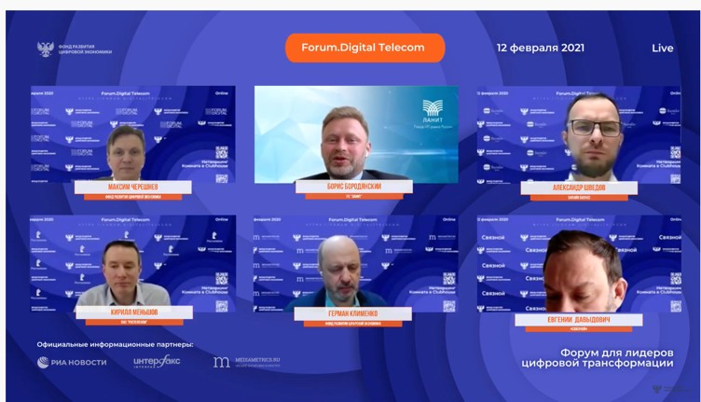
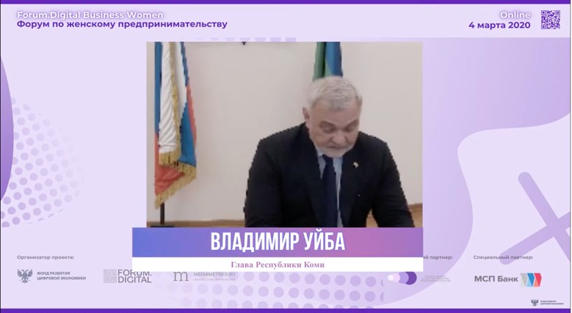
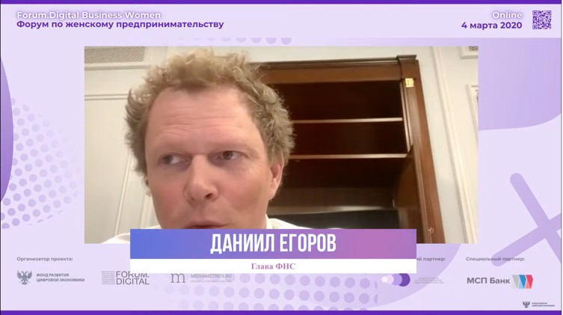
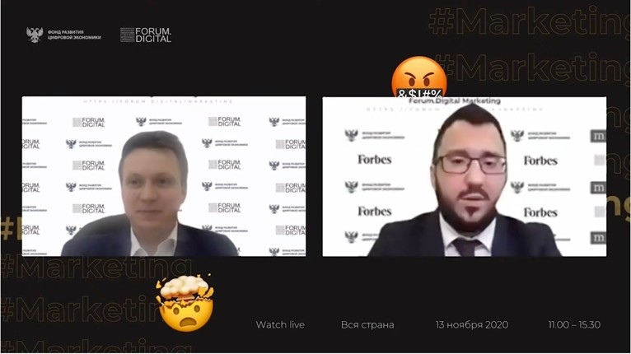
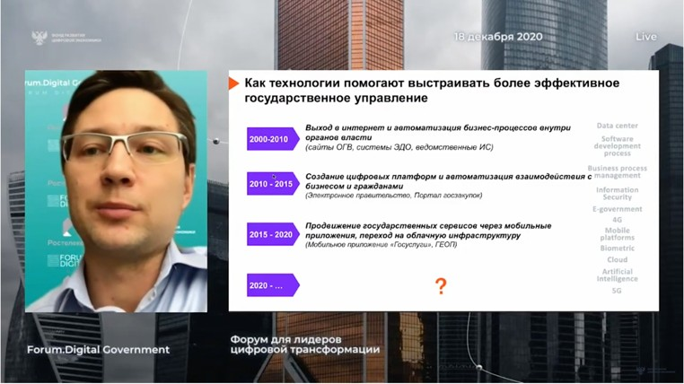
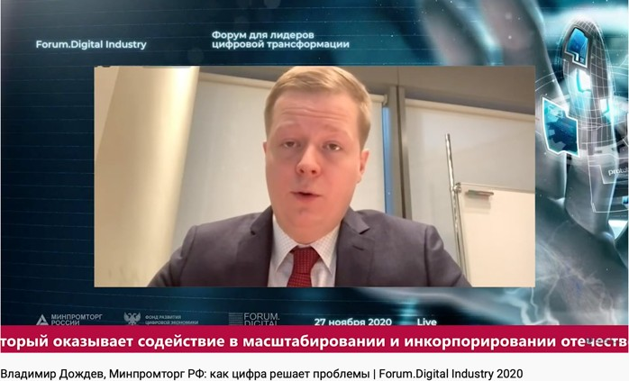

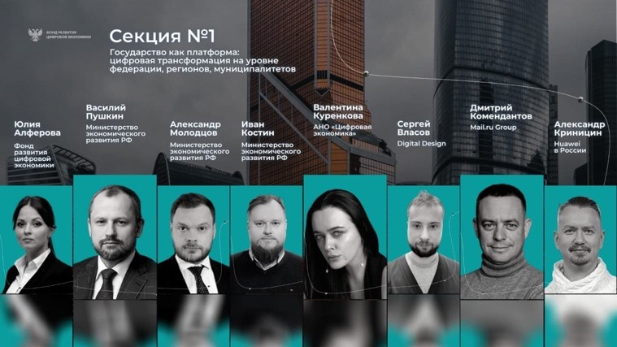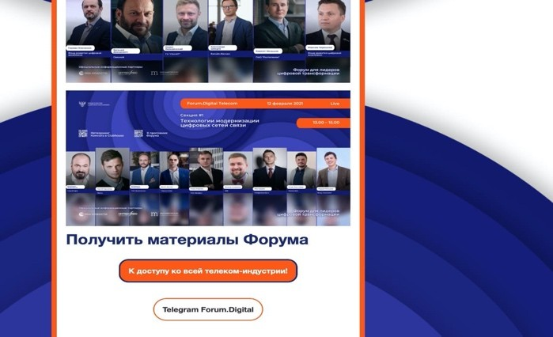

Примеры охватов аудитории форумов серии Forum.Digital.

